**اسیلوسکوپ اشعه‌ کاتدی**

***خلاصه آزمایش***

**در این آزمایش مدارهای AC و نحوه استفاده اسیلوسکوپ برای بدست آوردن فرکانس و دامنه ولتاژ مورد بررسی قرار می گیرد. همچنین از اسیلوسکوپ و منحنی لیساژو برای بدست آوردن فرکانس ولتاژ منبع تغذیه بهره می گیریم.**

**در آزمایش اول بوسیله اسیلوسکوپ فرکانس ولتاژهای مختلف را اندازه می گیریم. در آزمایش دوم بررسی ولتاژ بوسیله منحنی های لیساژو آزمایش می شود. در آزمایش های سوم اختلاف فاز در مدارهای RC , RL اندازه گیری می شود و در آزمایش چهارم تشدید در مدار RLC بررسی می شود.**

***آزمایش اول***

**در این آزمایش توسط اسیلاتور موج های سینوسی با فرکانس های Hz ٢٠٠ و KHz ١ را ایجاد کرده سپس آن را به وسیله اسیلوسکوپ اندازه گیری کردیم. مقدار اندازه گیری شده خطا 5% - 9% می باشد .**

***آزمایش دوم***

**در این آزمایش فرکانس یک موج سینوسی را بوسیله منحنی های لیساژو بدست می آوریم. در این آزمایش موج سینوسی با فرکانس مجهول را به یکی از ورودی های اسیلوسکوپ و یک موج سینوسی با فرکانس معلوم را به ورودی دیگر اسیلوسکوپ می دهیم. سپس منحنی بدست آمده را در منحنی های لیساژو پیدا کرده و بوسیله نسبت فرکانس ها فرکانس مجهول بدست می آید. به ازای ٣ فرکانس مختلف منحنی‌های زیر بدست آمد :**

**فرکانس = Hz ١٠٠:**

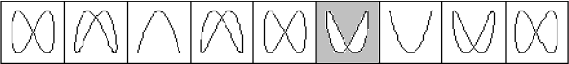

**فرکانس = Hz ٨٠:**

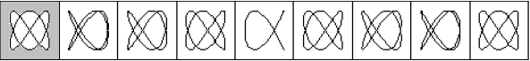

**فرکانس = Hz ٢٠:**

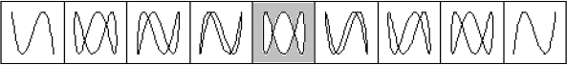

**با توجه به نتایج بدست آمده موج مجهول باید فرکانسی حدود 50Hz داشته باشد.**

***آزمایش سوم***

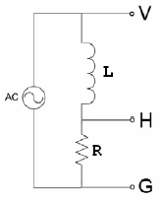**در این آزمایش مدار شکل روبرو را بسته و اختلاف فاز دو سر مقاومت را با دو سر منبع تغذیه بدست می آوریم ( Ω3600 R = ).**

**Arc sin (2a/2b)=arcsin(3.65/8.6)= 25.11**

**بوسیله اختلاف پتانسیل می توان راکتانس سلف را محاسبه کرد :**

**Tan a = XL/R = 0.468 🡺 XL = 3600 * 0.468 = 1687 Ω**

**بنابراین مقدار سلف بدست می آید :**

**XL=2∏fL=1687 🡺 L = 0.27 H**

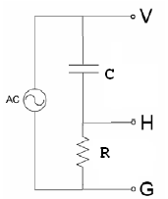**سپس مدار RC روبرو را می بندیم و اختلاف فاز دو سر خازن را با دو سر منبع تغذیه بدست می آوریم ( ΩK 1 R = ).**

**Arc sin (2a/2b)=arcsin(0.4 / 9.6) = 2.39**

**بوسیله اختلاف فاز می توانیم راکتانس خازن را بدست آوریم :**

**Tan a = XC/R =0.041 🡺 XC=41**

**بنابراین مقدار خازن بدست می آید :**

**XC=1/2∏fC = 41 🡺 C = 3.88 uF**

**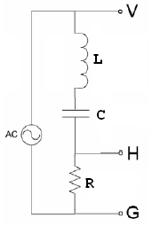*آزمایش چهارم***

**در این آزمایش به بررسی حالت تشدید در مدار می پردازیم. مدار روبرو را می بندیم( Ω3600R = ) سپس با تغییر فرکانس مدار را در حالت تشدید قرار می دهیم.**

**مدار در فرکانس**

**در این قسمت به مطالعه‌ی رزونانس می‌پردازیم. مدار شکل مقابل را با مقاومت Ω3600می‌بندیم. با تغییر فرکانس اسیلاتور کار می‌کنیم که جریان و ولتاژ همفاز شوند و شکل منحنی به شکل یک خط با زاویه ٤٥ درجه در‌آید. فرکانس در این حالت برابر 559Hz شد که همان فرکانس تشدید است.**

**f = 1 / 2∏√LC =559 Hz**

**که در آزمایش برابر 500Hz اندازه گیری شد.**

**در اثر تغییر فرکانس خازن و سلف دیگر اثر هم را خنثی نکرده ، در نتیجه امپدانسی را وارد مدار می کنند که نتیجه آن تغییرات در جریان می باشد.**

**1-**

**I= V/Z 🡺 I=V/(R+Lwj)= V(R-Lwj)/ R2_L2w2**

**🡺 Ø=tan-1(-Lw/R) <0 🡺 تقدم فاز دارد**

**2-**

**I= V/Z 🡺 I=V/(R+1/Cwj)= V/(R-j/Cw)=V(R+j/Cw)/ R2_1/C2w2**

**🡺 Ø=tan-1(1/CwR) >0 🡺 تاٌخر فاز دارد**